1. 如图所示，光滑斜面与倾斜传送带在同一个平面内，传送带以速度v₀逆时针匀速转动，现有一滑块体从斜面上静止释放，若物体与传送带间的动摩擦因数恒定，规定沿斜面向下的速度方向的正方向，则物体在传送带上滑动时的速度随时间变化的图线可能是
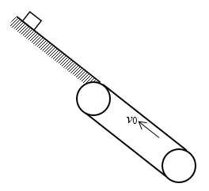
A. 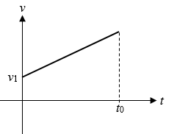 B. 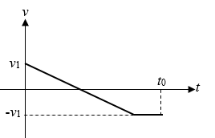
C. 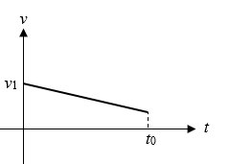 D. 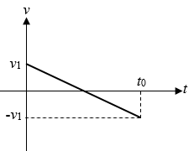
【参考答案】ACD
【名师解析】物体在传送带上受到重力、传送带的支持力和摩擦力，合力是重力沿斜面的分力和摩擦力的合力，若传送带的对滑块的摩擦力小于重力沿斜面的分力，则滑块一直做加速运动， 故A正确；若传送带的对滑块的摩擦力大于重力沿斜面的分力，所以物体先做匀减速直线运动．若物体的速度足够大，传送带足够短，则物体在速度减小到0前，物体的位移大于传送带的长度，则物体一直做匀减速运动．故C正确；若物体的速度比较小，在物体的速度减小到0时，物体的位移仍小于传送带的长度，则物体的速度等于0时，仍然在传送带上．由于传送带向沿斜面向上运动，物体在传送带上受到向沿斜面向上的摩擦力，将向做沿斜面向上做加速运动，由运动的对称性可知，若传送带的速度足够大，则物体返回出发点的速度大小仍然等于v₁．故D正确，B错误。
2.(2016年全国普通高考重庆适应性测试（第三次）理科综合试题)如图所示，足够长的传送带与水平面夹角为θ，在传送带上某位置轻轻放置一小木块，小木块与传送带间动摩擦因素为μ，小木块速度随时间变化关系如图所示，v₀、t₀已知，则
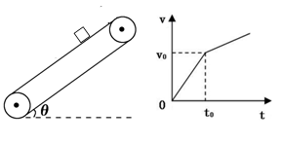
A．传送带一定逆时针转动
B．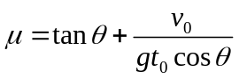
C．传送带的速度大于v₀
D．t₀后滑块的加速度为2 gsinθ-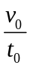
【参考答案】AD
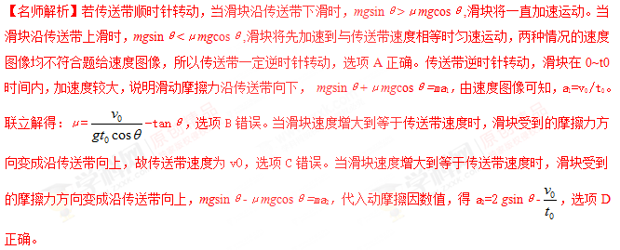
考点：考查牛顿第二定律、匀变速直线运动.
【名师点睛】本题的关键1、物体的速度与传送带的速度相等时物体会继续加速下滑．2、小木块两段的加速度不一样大．
3． (2016河北名校调研)三角形传送带以1 m/s的速度逆时针匀速转动，两边的传送带长都是2 m且与水平方向的夹角均为37°.现有两个小物块A、B从传送带顶端都以1 m/s的初速度沿传送带下滑，物块与传送带间的动摩擦因数都是0.5，(g取10 m/s²，sin 37°＝0.6，cos 37°＝0.8)下列说法正确的是( )
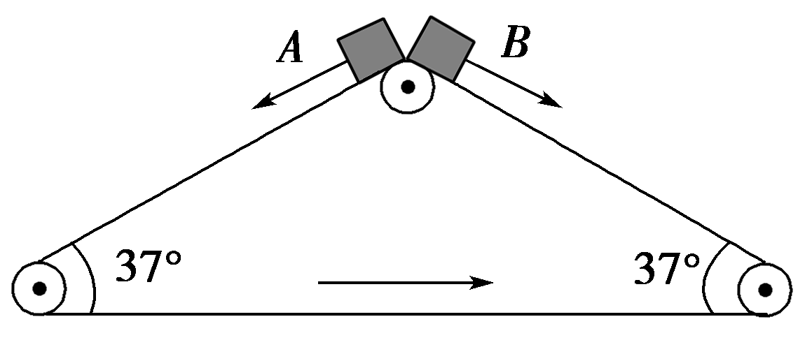
A．物块A先到达传送带底端
B．物块A、B同时到达传送带底端
C．传送带对物块A、B均做负功
D．物块A、B在传送带上的划痕长度之比为1∶3
【参考答案】BCD
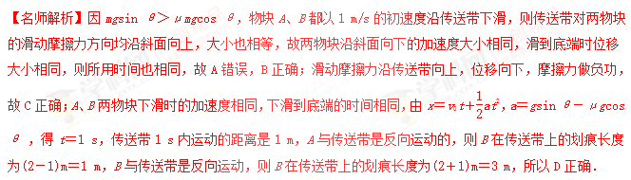
4.如图所示，足够长的传送带与水平面夹角为θ，以速度v₀逆时针匀速转动，在传送带的上端轻轻放置一个质量为m的小木块，小木块与传送带间的动摩擦因数μ＜tan θ，则图中能客观地反映小木块的速度随时间变化关系的是( )
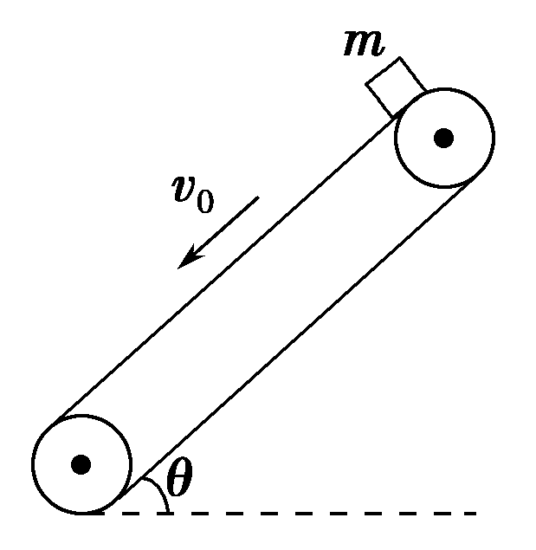
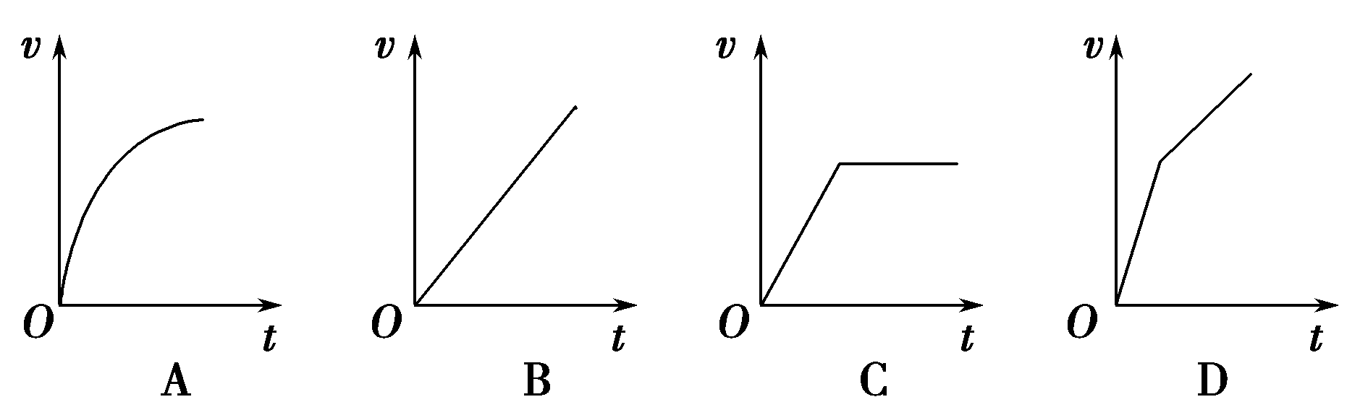
【参考答案】D
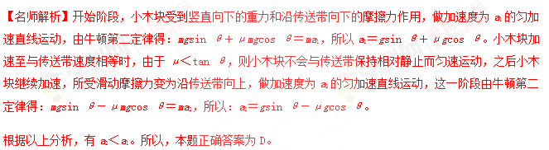
5.如图所示，某粮库使用电动传输机向粮垛上输送麻袋包，现将一麻袋包放置在倾斜的传送带上，与传送带一起向上匀速运动，其间突遇故障，传送带减速直至停止。若上述匀速和减速过程中，麻袋包与传送带始终保持相对静止，下列说法正确的是( )
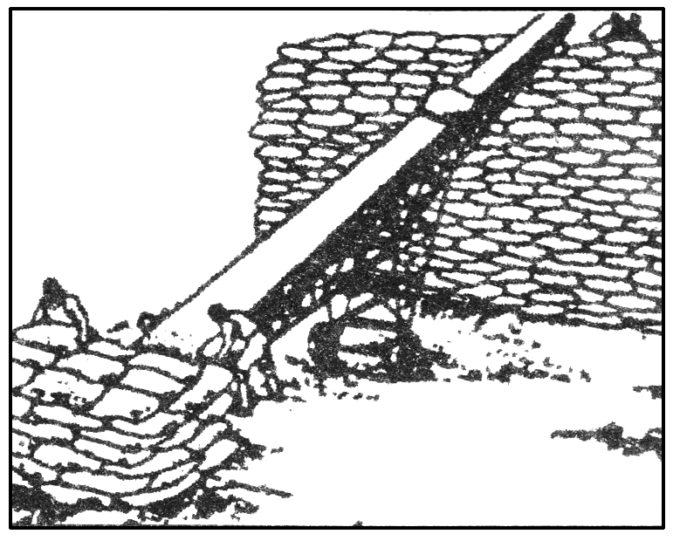
A.匀速运动时，麻袋包只受重力与支持力作用
B.匀速运动时，麻袋包受到的摩擦力一定沿传送带向上
C.减速运动时，麻袋包受到的摩擦力一定沿传送带向下
D.减速运动时，麻袋包受到的摩擦力一定沿传送带向上
【参考答案】B
【名师解析】传送带匀速运动时，麻袋包受力平衡，麻袋包除受重力、垂直斜面向上的支持力外，还要受沿斜面向上的静摩擦力的作用，选项A错误，B正确；传送带向上减速运动时，麻袋包的加速度沿斜面向下，受到的摩擦力可能沿传送带向上、沿传送带向下或为零，选项C、D错误。
6.如图所示，质量为m的物体用细绳拴住放在水平粗糙的传送带上，物体与传送带间的动摩擦因数为μ，当
传送带分别以v₁、v₂的速度做逆时针运动时(v₁＜v₂)，绳中的拉力分别为F₁、F₂，则下列说法正确的是( )
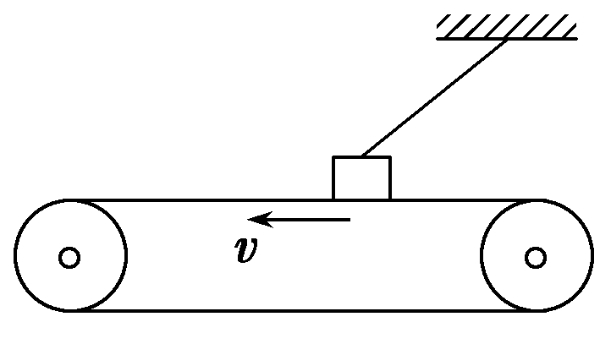
A.物体受到的摩擦力F_{f1}＜F_{f2}
B.物体所受摩擦力方向向右
C.F₁＝F₂
D.传送带速度足够大时，物体受到的摩擦力可为0
【参考答案】C
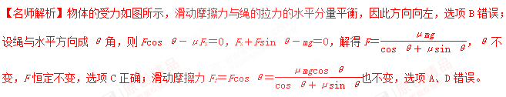
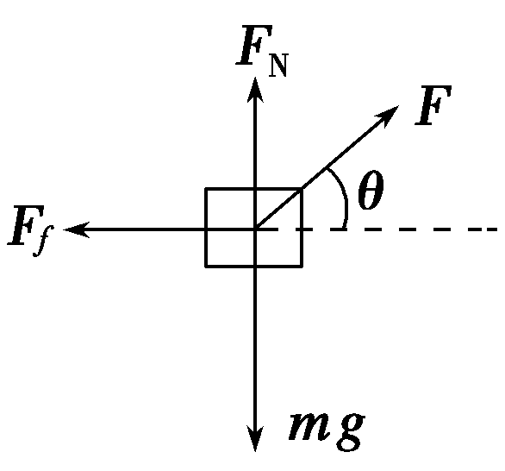
7.(多选)(2016·广东中山模拟)如图4甲所示的水平传送带AB逆时针匀速转动，一物块沿曲面从一定高度处由静止开始下滑，以某一初速度从传送带左端滑上，在传送带上由速度传感器记录下物块速度随时间的变化关系如图乙所示(图中取向左为正方向，以物块刚滑上传送带时为计时起点)。已知传送带的速度保持不变，重力加速度g取10 m/s²。关于物块与传送带间的动摩擦因数μ及物块在传送带上运动第一次回到传送带左端的时间t，下列计算结果正确的是( )
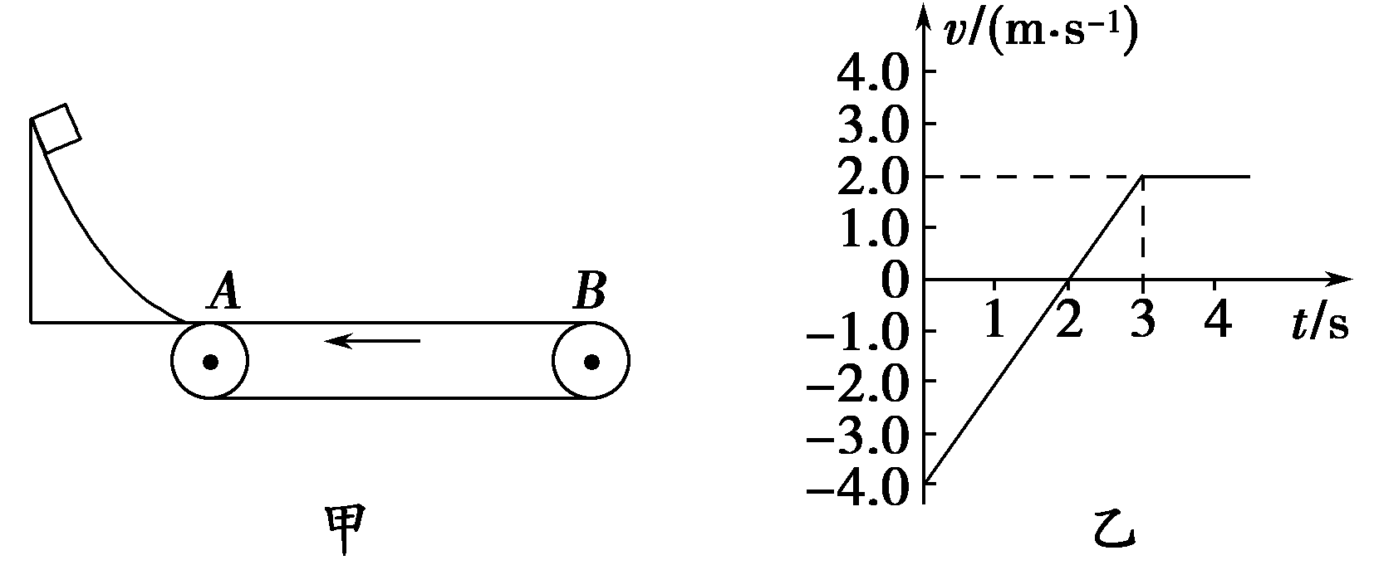[来源:学&科&网Z&X&X&K]
A.μ＝0.4 B.μ＝0.2
C.t＝4.5 s D.t＝3 s
【参考答案】BC
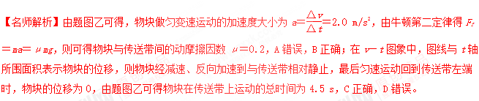
8.(多选)如图所示，传送带的水平部分长为L，运动速率恒为v，在其左端无初速放上木块，若木块与传送带间的动摩擦因数为μ，则木块从左到右的运动时间可能是( )
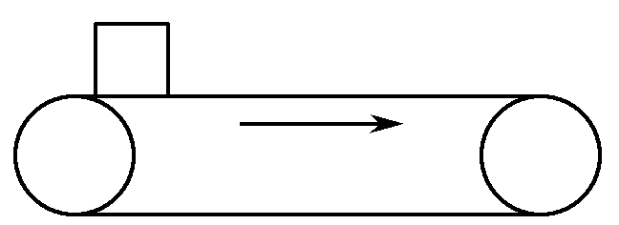
A.＋ B.
C. D.
【参考答案】ACD
【名师解析】若木块一直匀加速，则有L＝μgt²，得t＝；若到达传送带另一端时，速度恰好等于v，则有L＝v t＝t，得t＝；若木块先匀加速经历时间t₁，位移为x，再匀速经历时间t₂，位移为L－x，则有v＝μgt₁，2μgx＝v²，vt₂＝(L－x)，从而得t＝t₁＋t₂＝＋。故选项A、C、D正确。

